मॉड्यूल 4 — चांगल्या शेतीसाठी बेंचमार्किंग
जिल्ह्यातील सर्वोत्तम शेती ज्ञान कदाचित आधीच अस्तित्वात असेल — तो कदाचित शेजारचा शेतकरी असेल जो समान माती आणि हवामानात चांगले परिणाम मिळवत आहे.

१. शिकण्याची उद्दिष्टे (Learning Objectives)
- बेंचमार्किंग म्हणजे काय आणि ती शेतीसाठी का उपयुक्त आहे हे समजून घेणे.
- GramIQ फार्म प्रॉफिट मॅनेजमेंट टूल बेंचमार्किंग कसे करते हे जाणून घेणे.
- बेंचमार्क शेतकऱ्यांकडून कोणत्या पद्धती शिकून आपल्या शेतीत लागू करता येतात हे समजून घेणे.

२. प्रस्तावना (Introduction)
मॉड्यूल 1, 2 आणि 3 मध्ये आपण पाहिले की, स्वतःच्या शेतीचा उत्पादन खर्च, संधी खर्च आणि आर्थिक इष्टतम समजून घेण्यासाठी स्वतःच्या नोंदी असणे किती महत्त्वाचे आहे. पण यापुढे जाऊन विचार केला, तर एक प्रश्न उरतो — आपल्यापेक्षा चांगली कामगिरी करणारे शेतकरी नेमके काय वेगळे करत आहेत?
याच प्रश्नाचे उत्तर देण्याचा प्रयत्न बेंचमार्किंग करते. जिल्ह्यातील सर्वोत्तम शेती ज्ञान कदाचित आधीच अस्तित्वात असेल — तो कदाचित शेजारचा शेतकरी असेल जो समान माती आणि हवामानात चांगले परिणाम मिळवत आहे. गरज आहे ती अशा शेतकऱ्यांना ओळखण्याची आणि त्यांच्या पद्धती इतरांपर्यंत पोहोचवण्याची.

4.1 बेंचमार्किंग म्हणजे काय?
बेंचमार्किंग म्हणजे समान माती, हवामान व भौगोलिक परिस्थितीत असलेल्या इतर यशस्वी शेतकऱ्यांच्या शेती-आर्थिक निकालांशी व पद्धतींशी स्वतःच्या शेतीची तुलना करून चांगल्या पद्धती ओळखण्याची व शिकण्याची प्रक्रिया.
समान माती, समान हवामान आणि समान भौगोलिक परिस्थिती असूनही दोन शेतकऱ्यांचे निकाल — उत्पादन खर्च, उत्पादन आणि नफा — खूप वेगळे असू शकतात. हा फरक समजून घेतला, तर कमी खर्चात जास्त उत्पादन व जास्त नफा मिळवणे शक्य होते.
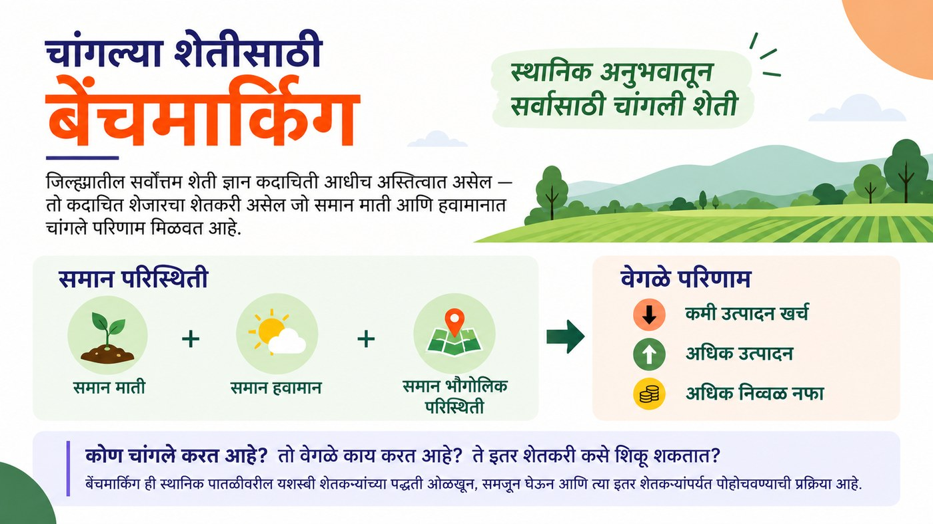
आकृती 4.1 — बेंचमार्किंग म्हणजे काय? समान परिस्थिती, वेगळे परिणाम

4.2 बेंचमार्किंग कसे कार्य करते?
GramIQ फार्म प्रॉफिट मॅनेजमेंट टूल नियमितपणे वापरणारे शेतकरी त्यांचा उत्पादन खर्च (A2), उत्पादन, विक्री किंमत आणि निव्वळ नफा नोंदवतात. जेव्हा एखाद्या जिल्ह्यातील 1,000 शेतकऱ्यांच्या डेटाचे विश्लेषण केले जाते, तेव्हा GramIQ अशा शेतकऱ्यांची ओळख करू शकते जे समान माती, हवामान व भौगोलिक परिस्थितीत कमी उत्पादन खर्च, जास्त उत्पादन आणि जास्त निव्वळ नफा मिळवत आहेत.
उदाहरणार्थ, खालील तक्ता पाहा — जिल्हा सरासरीच्या तुलनेत बेंचमार्क शेतकऱ्याचे निकाल किती चांगले असू शकतात:
तक्ता 4.1 — जिल्हा सरासरी विरुद्ध बेंचमार्क शेतकरी
निर्देशक | जिल्हा सरासरी | बेंचमार्क शेतकरी
A2 उत्पादन खर्च | ₹24,000/एकर | ₹19,000/एकर
उत्पादन | 8.0 क्विंटल/एकर | 10.0 क्विंटल/एकर
निव्वळ नफा | ₹16,000/एकर | ₹31,000/एकर

हे उत्तम कामगिरी करणारे शेतकरी त्यांच्या भौगोलिक क्षेत्रासाठी स्थानिक बेंचमार्क शेतकरी बनतात. त्यानंतर GramIQ हे अभ्यासू शकते की हे शेतकरी वेगळे काय करत आहेत — जसे की खत व्यवस्थापन, बियाणे दर, वेळेवर पेरणी, कीटकनाशकांचा वापर, सिंचन आणि इतर शेती पद्धती.
GramIQ ची पद्धत अशी आहे: नियमित फार्म प्रॉफिट नोंदी → A2 खर्च + उत्पादन + निव्वळ नफा → स्थानिक बेंचमार्क शेतकऱ्यांची ओळख → त्यांच्या शेती पद्धतींचा अभ्यास → इतर शेतकऱ्यांशी तुलना → सिद्ध स्थानिक पद्धती सामायिक करणे → कमी खर्च + जास्त उत्पादन + जास्त नफा.
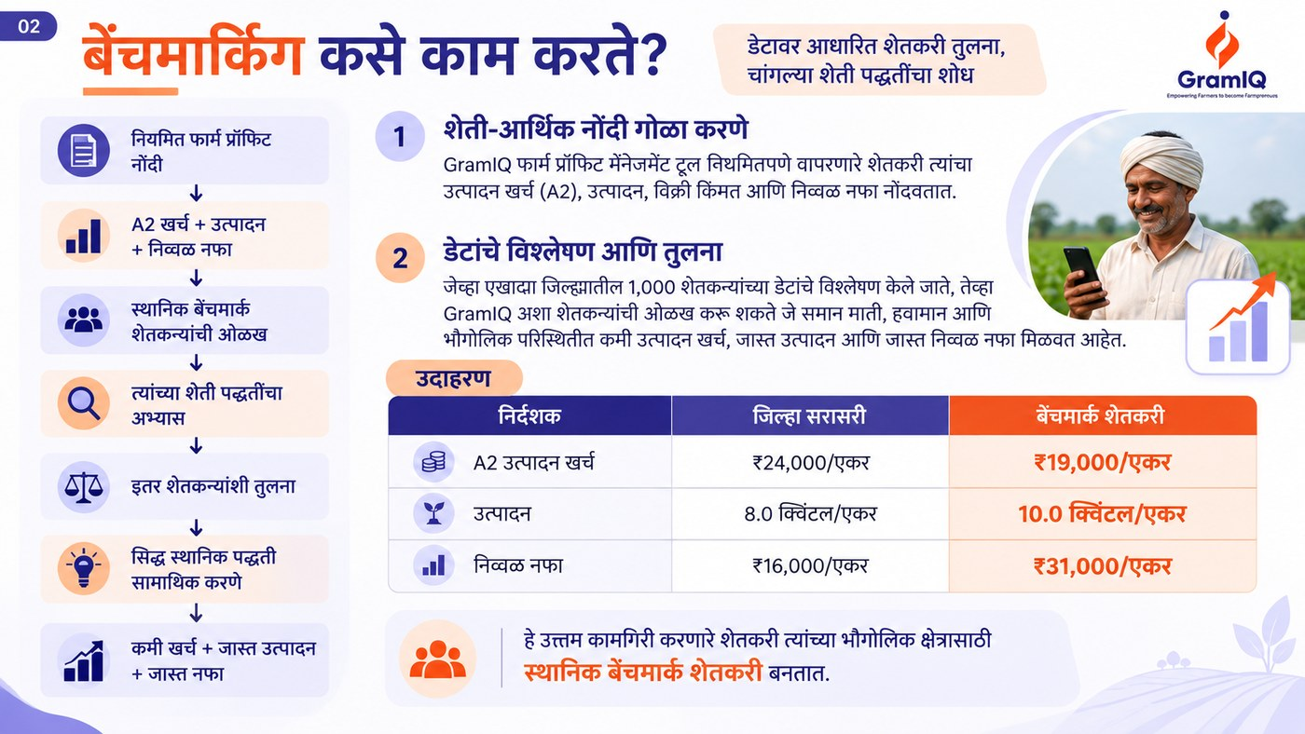
आकृती 4.2 — बेंचमार्किंग कसे कार्य करते (GramIQ ची पद्धत)

4.3 बेंचमार्क शेतकऱ्यांकडून काय शिकता येते?
फक्त परिणाम पाहणे पुरेसे नाही — त्या मागच्या पद्धती समजून घेणे महत्त्वाचे आहे. बेंचमार्क शेतकरी सहसा पुढील बाबतीत वेगळे व सरस असतात:
- खत व्यवस्थापन — योग्य मात्रा, योग्य वेळ
- बियाणे दर — किती बियाणे, कोणती पद्धत
- वेळेवर पेरणी — पेरणीची योग्य वेळ
- कीटकनाशकांचा वापर — योग्य निवड, योग्य वेळी वापर
- सिंचन — पाण्याचा कार्यक्षम वापर
- इतर शेती पद्धती — स्थानिक परिस्थितीनुसार उत्तम पद्धती
या पद्धतींची तुलना त्याच भागातील इतर शेतकऱ्यांशी केल्याने, कमी खर्च, जास्त उत्पादन आणि जास्त नफ्याशी संबंधित पद्धती ओळखता येतात. नियमित शेती-आर्थिक नोंदीच तो डेटा तयार करतात जो चांगली कामगिरी करणाऱ्या शेती पद्धती ओळखण्यासाठी, समजून घेण्यासाठी आणि त्यांची पुनरावृत्ती करण्यासाठी आवश्यक असतो.
शेवटी एकच ध्येय आहे — जसे संत तुकाराम महाराज म्हणतात, “एकमेका सहाय्य करू, अवघे धरू सुपंथ”. सर्वोत्तम शेती ज्ञान कदाचित जिल्ह्यात आधीच अस्तित्वात असेल — तो कदाचित शेजारचा शेतकरी असेल जो समान माती आणि हवामानाच्या परिस्थितीत चांगले परिणाम मिळवत आहे; गरज आहे फक्त ते ज्ञान ओळखून एकमेकांपर्यंत पोहोचवण्याची.
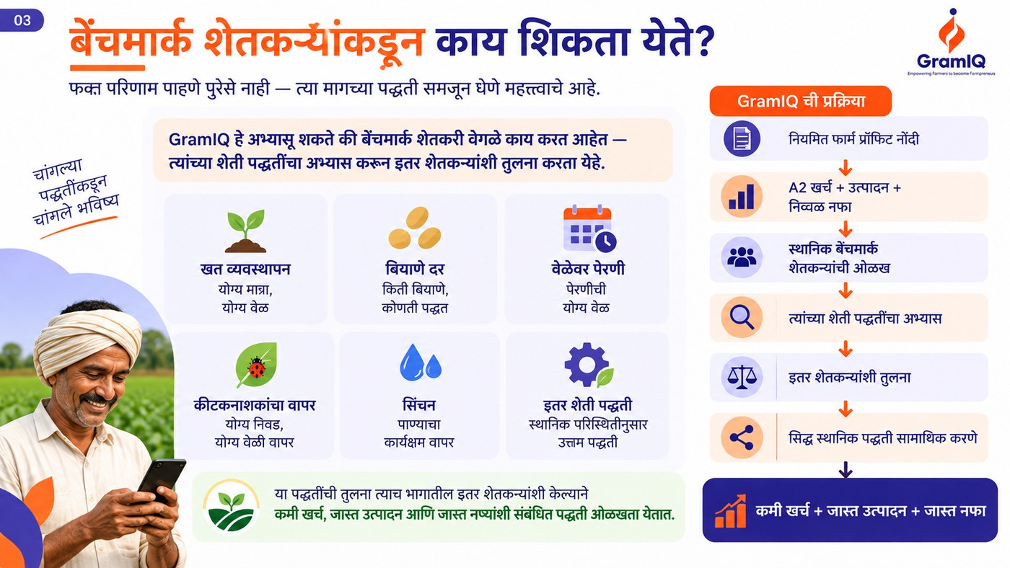
आकृती 4.3 — बेंचमार्क शेतकऱ्यांकडून शिकता येणाऱ्या पद्धती

मुख्य संकल्पना (Key Concepts)
- बेंचमार्किंग: समान परिस्थितीतील यशस्वी शेतकऱ्यांशी तुलना करून चांगल्या पद्धती शिकण्याची प्रक्रिया.
- बेंचमार्क शेतकरी: एखाद्या भौगोलिक क्षेत्रात सर्वांत कमी खर्चात सर्वाधिक नफा मिळवणारा शेतकरी.
- स्थानिक शेती पद्धती: खत, बियाणे, पेरणी, सिंचन इत्यादींबाबतच्या सिद्ध व यशस्वी पद्धती.

मुख्य मुद्दे (Key Takeaways)
- समान माती व हवामान असूनही शेतकऱ्यांचे आर्थिक निकाल खूप वेगळे असू शकतात.
- नियमित शेती-आर्थिक नोंदींशिवाय बेंचमार्किंग शक्य नाही.
- बेंचमार्क शेतकऱ्यांच्या पद्धती समजून घेतल्यास कमी खर्चात जास्त उत्पादन व नफा शक्य होतो.
- सर्वोत्तम शेती ज्ञान अनेकदा आधीच आपल्या आसपास, शेजारच्या शेतकऱ्याकडेच असते.

स्वाध्याय प्रश्न (Review Questions)
- बेंचमार्किंग म्हणजे काय, स्वतःच्या शब्दांत स्पष्ट करा.
- GramIQ बेंचमार्क शेतकरी कसे ओळखते?
- बेंचमार्क शेतकऱ्यांकडून शिकण्यासारख्या कोणत्याही तीन पद्धती सांगा.

मॉड्यूल सारांश (Module Summary)
बेंचमार्किंग ही समान परिस्थितीतील यशस्वी शेतकऱ्यांच्या पद्धतींशी स्वतःच्या शेतीची तुलना करण्याची प्रक्रिया आहे. नियमित शेती-आर्थिक नोंदींच्या आधारे GramIQ जिल्ह्यातील बेंचमार्क शेतकरी ओळखते, त्यांच्या खत व्यवस्थापन, बियाणे दर, पेरणीची वेळ, सिंचन यांसारख्या पद्धतींचा अभ्यास करते आणि त्या इतर शेतकऱ्यांपर्यंत पोहोचवते — ज्यामुळे संपूर्ण भागातील शेतकऱ्यांना कमी खर्चात जास्त नफा मिळवणे शक्य होते.

